COMUNICADO DE PRENSA

Würth Elektronik amplía su catálogo de inductores de potencia acoplados
Aprovechamiento de la inductancia de fuga
Waldenburg (Alemania), 29 de julio de 2026 – Con el nuevo tamaño 1090HL (HL = High Leakage), Würth Elektronik amplía su serie de productos WE-MCRI con un inductor acoplado, que ha sido desarrollado específicamente para el aumento el rendimiento de los convertidores SEPIC, ZETA y Ćuk. Para este innovador inductor doble, se ha adoptado un enfoque poco convencional: se aprovecha deliberadamente la inductancia de fuga, que normalmente se considera perjudicial. El inductor acoplado permite una filtración más eficaz, mejorando la compatibilidad electromagnética (EMC) y logrando además un diseño considerablemente más compacto.
Gracias al uso de este inductor doble moldeado de dimensiones compactas (11 × 10 × 9 mm), es posible conseguir el mismo efecto, es decir, reducir la corriente de rizado, utilizando un valor de inductancia más bajo. Esto permite reducir costes y espacio frente a la utilización de dos inductores independientes. Este componente especial requiere un condensador de acoplamiento en AC de menor capacidad, sin que ello suponga pérdidas de eficiencia. Esto también contribuye a lograr un diseño más compacto. Dado que se trata de un inductor acoplado moldeado , el componente ofrece un comportamiento de saturación suave y estable a la temperatura.
Muestra ya disponible
A diferencia de otros fabricantes, Würth Elektronik especifica tolerancias tanto para el factor de acoplamiento como para la inductancia de fuga. Además, los diseñadores pueden solicitar soporte técnico para el diseño y consideraciones para EMC. La nueva gama de estos inductores dobles SMD ya estándisponibles en stock sin cantidad mínima de pedido. Se pueden solicitar muestras gratuitas.

Imágenes disponibles
Las siguientes imágenes se encuentran disponibles para impresión y descarga en: https://kk.htcm.de/press-releases/wuerth/
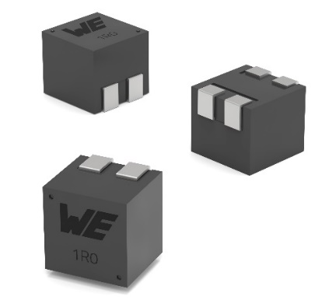
Fuente de la imagen: Würth Elektronik
WE-MCRI HL, un inductor acoplado diseñado específicamente para convertidores SEPIC, ZETA y Ćuk

Acerca del Grupo Würth Elektronik eiSos
El Grupo Würth Elektronik eiSos es un fabricante de componentes electrónicos y electromecánicos para la industria electrónica, que aporta soluciones electrónicas innovadoras con su liderazgo tecnológico. Würth Elektronik eiSos es uno de los mayores fabricantes europeos de componentes pasivos y opera en 50 países. Sus plantas de producción en Europa, Asia y América del Norte suministran productos a un creciente número de clientes en todo el mundo.
La gama de productos incluye componentes pasivos, módulos de potencia, aisladores digitales, optoelectrónica, componentes electromecánicos, soluciones de gestión térmica, sensores y módulos inalámbricos. La cartera se completa con soluciones personalizadas.
La clara vocación de servicio de la empresa se caracteriza por la disponibilidad de todos los componentes del catálogo en stock sin una cantidad mínima de pedido, muestras gratuitas, haciendo hincapié en el soporte técnico proporcionado por el departamento técnico de ventas con las herramientas de selección de componentes.
Würth Elektronik forma parte del Grupo Würth, líder del mercado mundial en el desarrollo, la fabricación y la distribución de materiales de montaje y fijación. La empresa emplea a unos 7.300 trabajadores. En el año 2025, el grupo Würth Elektronik generó una facturación de 1.060 millones de euros.
Würth Elektronik: more than you expect!
Más información en www.we-online.com

Más información:  Würth Elektronik eiSos GmbH & Co. KG  Sarah Hurst  Clarita-Bernhard-Strasse 9  81249 München  Alemania  Tel.: +49 7942 945-5186  Correo electrónico:  sarah.hurst@we-online.de  www.we-online.com | Contacto para la prensa:  HighTech communications GmbH  Brigitte Basilio  Brunhamstrasse 21  81249 München  Alemania  Tel.: +49 89 500778-20  Correo electrónico: b.basilio@htcm.de  www.htcm.de

